109學年度特教知能研習通知
各位教師，您好：
輔導室於8/28(五)學校備課研習日辦理「109學年度特教知能研習」，講師為王意中心理師(老師幽默風趣，錯過扼腕啊!)誠摯邀請您來參加！
- 時間：109年8月28日(五) 09:00-12:00
（二） 研習登錄步驟說明如下：

1.搜尋【全國特殊教育資訊網】(https://special.moe.gov.tw/index.php) →2.點選【研習報名】
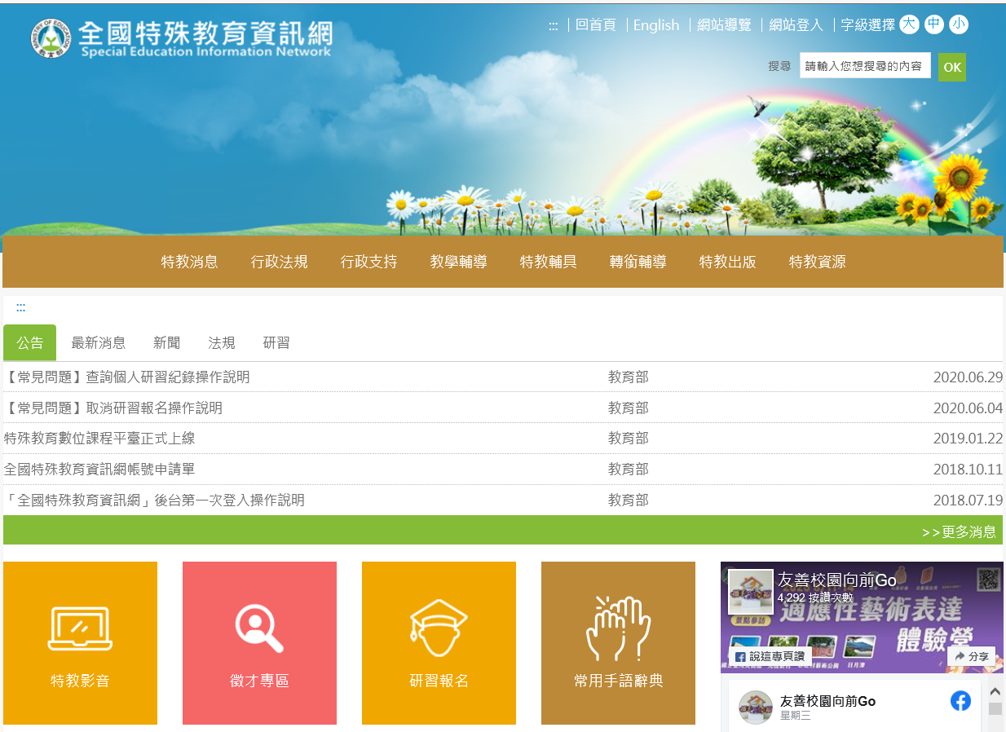
1.
2.

→3.點選【開啟查詢】
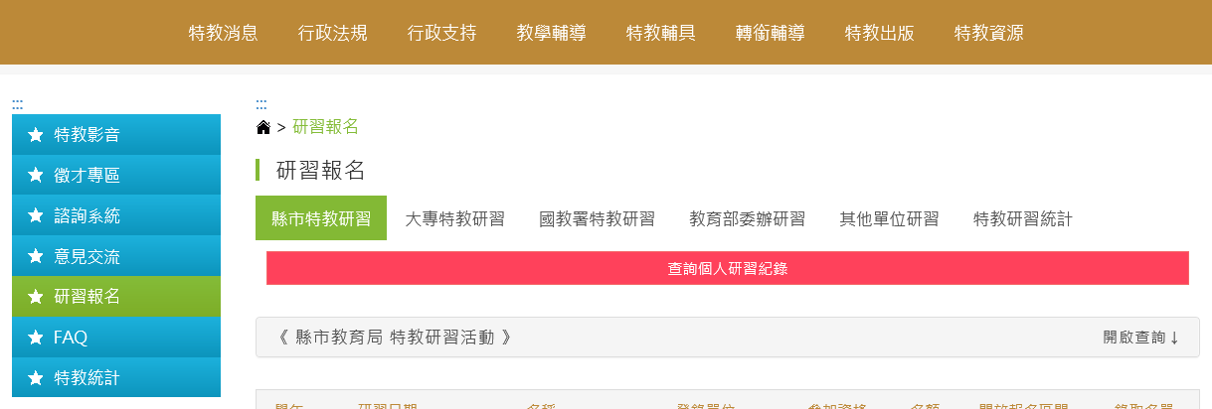
3.
4.點選【登入縣市:桃園市】→5.點選【關鍵字:登錄單位 自強國中 並按下「查詢」】→6.點選【報名】
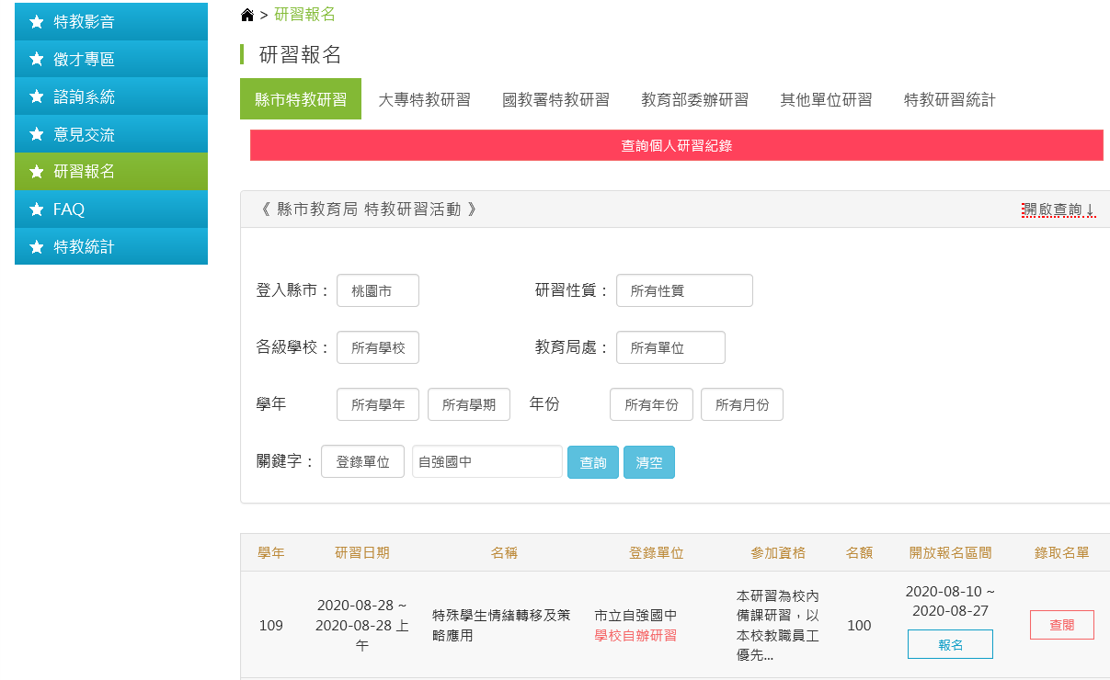
恭喜您，按下報名就大功告成囉!
5.
4.
6.


